
DOSSIER DE DEMANDE
D’AIDE FINANCIÈRE
INDIVIDUELLE POUR SPORTIF
DE HAUT NIVEAU
Saison 2025-2026

CADRE RÉSERVÉ AU SERVICE
Date d’arrivée du dossier : …………………………………………...................…
Avis de la commission : ………………………………………………....................
Décision Conseil communautaire : ………………………………....................…
Montant de l’aide attribuée : ………………………………………......................
DÉPÔT DU DOSSIER ET PIÈCES À JOINDRE

- Présentation du sportif
- Copie d’une pièce d’identité
- Copie le cas échéant de l’inscription sur la liste des sportifs de haut niveau ou d’accès au haut niveau du Ministère de la jeunesse, des sports et de la vie associative
- Copie de la licence 2025-2026
- Justificatif d’appartenance à sa structure d’entraînement (fédération, comité, PPF)
- Résumé du palmarès sportif de la saison précédente
- Présentation des objectifs de la saison 2025-2026
- Le règlement d’attribution (ci-joint) signé
- Toute pièce jugée utile pour l’instruction du dossier
- IBAN (RIB)

L’ensemble du dossier et des pièces à joindre sont à retourner par voie postale ou par courriel
AU PLUS TARD AVANT LE 15 DÉCEMBRE 2025 à l’adresse suivante :

Communauté de Communes des Montagnes du Giffre
508 avenue des Thézières
74440 TANINGES
Tél. : 04 50 47 62 03
Mail : a.mignon@montagnesdugiffre.fr

Tout dossier incomplet ou parvenu postérieurement
à ce délai ne pourra être pris en compte.

Discipline sportive pratiquée :
Nom du demandeur :

PRÉSENTATION DU SPORTIF
Documents à joindre :
- Photocopie de la pièce d’identité
- Justificatifs du niveau sportif

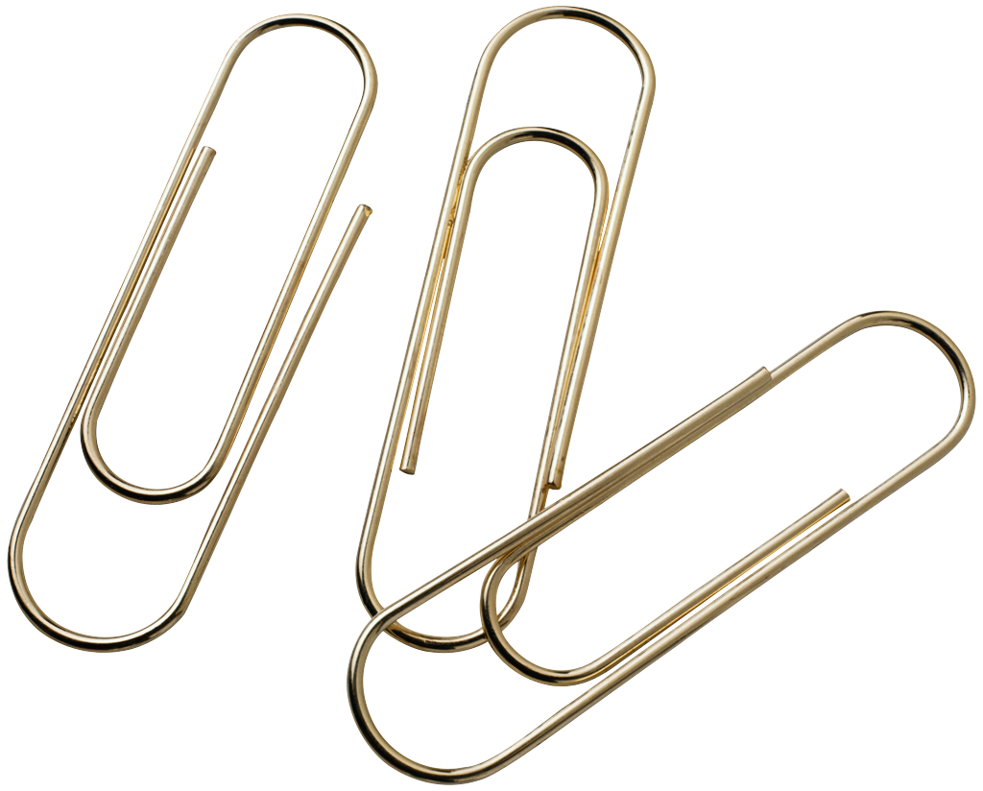

Nom-Prénom :

Adresse :

Code postal :

Commune :

Téléphone :

Mail :

Site/blog :

Situation sportive :
Êtes-vous inscrit(e) sur la liste des sportifs de haut niveau du ministère de la Jeunesse, des Sports et de la vie associative ?
☐ oui, auquel cas merci de joindre un justificatif au dossier
☐ non

Catégorie sportive :
☐ jeune
☐ senior
☐ élite
☐ autre, précisez :………………………………………..

Structure actuelle d’entraînement :

Statuts (comité départemental, privé, national…) :…..………..………………………………………………………..

Nom :

Adresse :

Code postal :

Commune :

Téléphone :

Mail :

Site/blog :

Principaux résultats sportifs en 2024-2025:

Situation socio-professionnelle :
☐ étudiant
☐ demandeur d’emploi
☐ travailleur indépendant
☐ salarié

Présentation du projet sportif (motivation, objectifs, nécessité de l’aide demandée...)

Budget prévisionnel de la saison sportive :

DEPENSES | Montant | RECETTES | Montant
Matériel |  | Subventions / aides
Licence
Frais de compétition
Inscriptions |  | Fonds propres / part parentale
Déplacements
Hébergements
Autres
Frais de stages
Autres
TOTAL |  | TOTAL

DÉCLARATION SUR L’HONNEUR

Je soussigné(e), (nom et prénom)

- certifie exactes et sincères les informations du présent dossier, notamment la mention de l’ensemble des demandes de subventions faites à l’ensemble des autres financeurs publics

- précise que cette aide financière, si elle est accordée, sera versée au compte bancaire:

AGRAFER L’IBAN (RIB) ICI

Fait, le ................................................ à

Signature :

Toute fausse déclaration est passible de peines d'emprisonnement et d'amendes prévues par les articles 441-6 et 441-7 du code pénal.

Le droit d'accès aux informations prévues par la loi n° 78-17 du 6 janvier 1978 relative à l'informatique, aux fichiers et aux libertés s'exerce auprès du service ou de l'Établissement auprès duquel vous déposez ce dossier.

RÉGLEMENT D’ATTRIBUTION DES AIDES

Article 1 – Objet
Ce règlement a pour objet de définir le cadre d’attribution des aides financières accordées par la Communauté de Communes des Montagnes du Giffre, au sportif de haut niveau pratiquant un sport individuel (hors sports mécaniques).

Article 2 – Durée de l’aide
L’aide de la Communauté de Communes des Montagnes du Giffre aux sportifs de haut niveau ne sera pas systématiquement reconduite d’une année sur l’autre. Les dossiers de demande d’aide devront être déposés chaque année pour être pris en considération.

Article 3 – Conditions d’âge et de résidence
Seul le sportif de haut niveau de moins de 26 ans au 1er septembre de l’année de versement de la subvention peut déposer une demande et prétendre à une aide. Il doit également être résident sur le territoire des Montagnes du Giffre (Châtillon-sur-Cluses, La Rivière Enverse, Mieussy, Morillon, Samoëns, Sixt-Fer-à-Cheval, Taninges, Verchaix) ou être licencié dans un club du territoire.

Article 4 – Instruction des dossiers
Tous les dossiers éligibles seront soumis à l’avis de la commission intercommunale enfance/jeunesse au regard du nombre de demandes et du budget. Conformément au fonctionnement de la Communauté de Communes des Montagnes du Giffre, toute subvention fera l’objet d’un vote au Conseil Communautaire.

Article 5 – Dossier de demande d’aide
Le dépôt d'une demande d’aide devra nécessiter la présentation d'un dossier complet (aucun dossier incomplet ne sera pris en compte) dans le respect des délais précisés sur la première page.
Ce dossier type sera adressé au demandeur par courrier ou par courriel ou à réception d’un courrier sollicitant une aide financière.
Il sera également téléchargeable sur le site de la Communauté de Communes des Montagnes du Giffre.

Article 6 – Nature de l’aide et conditions d’éligibilité
La subvention sera calculée sur la base d’une part fixe et/ou d’une prime de résultats selon les conditions énoncées ci-dessous.

La part fixe
Ne sont éligibles au versement de cette part fixe que les sportifs de moins de 26 ans au 1er septembre de l’année de versement de la subvention et remplissant simultanément les deux conditions suivantes :
- Pratiquer une discipline sportive reconnue par une fédération agréée par Ministère chargé des Sports et figurant sur la liste jointe en annexe du présent règlement (à l’exception des sports collectifs et des sports mécaniques)
- Être membre d’une structure d’entraînement de niveau régional (ou comité départemental) ou national (fédération) ou reconnue comme structure des Projets de Performance Fédéraux.

Les parts fixes sont calculées sur la base d’un nombre de points qui sera multiplié par un montant dont la valeur sera définie par le Conseil Communautaire en fonction du vote des budgets et du nombre de dossiers éligibles.
Elles sont versées en mars en une seule fois, et ne se cumulent pas entre elles.

 |  | Résidents CCMG | Hors CCMG
Disciplines sportives avec fédération agréée | National | 4 000 points | 2 000 points
Disciplines sportives avec fédération agréée | Départemental ou PPF | 2 000 points | 1 000 points

Les primes au meilleur résultat
Ne sont éligibles au versement de cette part fixe que les sportifs de moins de 26 ans au 1er septembre de l’année de versement de la subvention

À l’exclusion des sports collectifs et des sports mécaniques, ces primes sont ouvertes à toutes les disciplines sportives, y compris celles non affiliées à une fédération agréée, si elles sont reconnues comme étant de haut niveau au sens défini par le Ministère en charge des Sports et si le sportif participe à des compétitions dites de références telles que les Championnats du Monde ou les Championnats d’Europe.

Elles sont versées en fin de saison sur présentation d’un justificatif au vu du meilleur résultat obtenu par le sportif au cours de la saison et selon le barème suivant :

 |  |  | Montant de la prime
Niveau | International* | Podium | 600 €
Niveau | International* | Classement 4ème à 9ème | 400 €
Niveau | International* | Classement 10ème à 15ème | 150 €
Niveau | Coupe de France | Podium | 400 €
Niveau | Coupe de France | Classement 4ème à 9ème | 200 €
Niveau | Coupe de France | Classement 10ème à 15ème | 100 €
Niveau | Championnats de France | Podium | 500 €
Niveau | Championnats de France | Classement 4ème à 9ème | 300 €
Niveau | Championnats de France | Classement 10ème à 15ème | 150 €
* Coupe du monde, Coupe d’Europe, Jeux Olympiques, Jeux Paralympiques, Jeux Olympiques de la Jeunesse, Championnat du Monde, Championnat d’Europe

Dans le cas d’un palmarès particulièrement remarquable, sur proposition de la commission, le Conseil Communautaire pourra attribuer une prime exceptionnelle dont le montant sera défini librement par la commission.

Article 7 – Obligation de communication
Le bénéficiaire de l’aide financière doit mettre en évidence par tous les moyens dont il dispose le concours financier de la Communauté de Communes. Il s’engage, pendant les compétions auxquelles il participera durant la saison, à utiliser le logo des Montagnes du Giffre sur ses tenues sportives et/ou son matériel sportif, en accord avec les règles de sa fédération et des compétitions auxquelles il participera. Des écussons et autocollants sont fournis par la CCMG.

Le bénéficiaire s’engage également à identifier (mention des comptes) la CCMG lors de la communication sur les réseaux sociaux :
- Facebook : @montagnesdugiffre ; @destinationmontangesdugiffre
- LinkedIn : @Commaunauté de Communes des Montagnes du Giffre

Le bénéficiaire s’engage à communiquer ses résultats en cours de saison à la CCMG afin que cette dernière puisse les valoriser sur ses supports de communication (réseaux sociaux, site Internet…). Il fournira les photos et/ou vidéos illustrant ces résultats.

Les modalités de cette communication seront précisées entre le sportif et le service communication de la Communauté de Communes des Montagnes du Giffre.
La Communauté de Communes pourra informer de son soutien au sportif sur ses supports de communication (site internet, bulletin intercommunal...).

Article 8 – Participation aux évènements
En contrepartie de l'aide financière apportée, le bénéficiaire s'engage dans la mesure de ses disponibilités à participer à au moins une activité ou manifestation valorisant la pratique du sport, notamment auprès d’un public scolaire. Les dispositions seront à définir avec le service communication de la Communauté de Communes des Montagnes du Giffre.

Il s’engage également à participer à la cérémonie organisée par la CCMG chaque année en l’honneur des sportifs de haut niveau.

Lu et approuvé
Signature du bénéficiaire
ANNEXE 1 – LISTE DES FÉDÉRATIONS ET DISCIPLINES SOUTENUES

FÉDÉRATIONS OLYMPIQUES ET PARALYMPIQUES
FF d’athlétisme  FF d’aviron  FF de boxe  FF de canoë-kayak et sports de pagaie  FF de cyclisme  FF de danse  FFFF d’équitation  FF d’escrime  FF des sports de glace  FF de golf  FF de gymnastique  FF d’haltérophilie, musculation  FF de judo-jujitsu et disciplines associées  FF de karaté et disciplines associées | FF de lutte  FF de la montagne et de l’escalade  FF de natation  FF de pentathlon moderne  FF de roller et skateboard  FF de ski  FF de surf  FF de taekwondo et disciplines associées  FF de tennis  FF de tennis de table  FF de tir  FF de tir à l’arc  FF de triathlon et disciplines enchainées  FF de voile

FÉDÉRATIONS UNISPORT NON OLYMPIQUES
FF d’aéromodélisme  FF d’aéronautique  FF d’aérostation  FF d’aïkido, d’aïkibudo et affinitaires  FF d’aïkido et de budo  FF de jeu de balle au tambourin  FF de ballon au poing  FF de ball-trap  FF de billard  FF de bowling et de sports de quilles  FF de char à voile  FF de la course camarguaise  FF de la course landaise  FF de la course d’orientation  FF de cyclotourisme  F de double dutch  FF des échecs  FF d’études et sports –sous-marins  F Flying Disc France  FF de force  FF de javelot tir sur cible | FF jeu de paume  FF de joutes et sauvetage nautique  FF de kick boxing, muay thaï et disciplines associées  FF de longue paume  F nautique et pêche sportive en apnée  FF de parachutisme  FF de pêche sportive  FF de pelote basque  FF de pétanque et jeu provençal  FF de pulka et traineau à chiens  FF de la randonnée pédestre  FF de sauvetage et secourisme  FF de savate, boxe française et disciplines associées  FF de ski nautique et wake board  FF de spéléologie  FF du sport boules  FF de squash  FF des arts énergétiques et martiaux chinois  FF des sports de traîneau, de ski/VTT joëring et de canicross  FF de twirling bâton  FF de vol en planeur  FF de vol libre

FÉDÉRATIONS MULTISPORTS
FF des clubs alpins et de montagne  FF d’éducation physique et de gymnastique volontaire  FF sport pour tous  FF du sport travailliste  FF des sports populaires  F des clubs de la défense  F nationale du sport en milieu rural  F sportive et culturelle de France  FF culturelle et sportive Maccabi  F sportive et gymnique du travail  F sportive de la police nationale  Union française des œuvres laïques d’éducation physique | FF omnisports des personnels de l’éducation nationale de la jeunesse et sports  Union nationale sportive Léo Lagrange  FF du sport d’entreprise  Fédération sportive des ASPTT  DD des clubs omnisports  FF handisport  FF du sport adapté  FF du sport universitaire  Union nationale des centres sportifs de plein air  Union nationale des clubs universitaires  Union nationale du sport scolaire  Union sportive de l’enseignement du premier degré
2

« Disciplines représentatives au plan international, incluant toutes les disciplines inscrites au programme des jeux olympiques et paralympiques, mais aussi les disciplines non olympiques ou non paralympiques pouvant être reconnues de haut niveau car elles présentent un caractère universel, c’est-à-dire qu’un nombre notable de nations participe aux compétitions mondiales de référence, rendant la prise en compte du résultat sportif logique et naturelle ».

